À PROPOS DE BAC

CARTE POSTALE DE BENELUX AFRO CENTER, "BAC ASBL"

Préambule :
Benelux Afro Center, en sigle "BAC ASBL", est une association sans but lucratif internationale de droit belge créée depuis le 1er janvier 1998 à Bruxelles par un groupe de la diaspora africaine de Belgique dans un contexte d'une auto-prise en charge communautaire, et publiée au Moniteur Belge sous le numéro 05171106.

Son siège social est établi à la Place de la Gare, n° 1, Berchem Ste Agathe, 1082 Bruxelles, Royaume de Belgique, et son bureau de représentation en République Démocratique du Congo, ouvert depuis août 2010, se situe sur Avenue des Cliniques (Papa Ileo), n° 8480, Commune de la Gombe, Ville Province de Kinshasa (référence : à l'intérieur de la concession de la Clinique Ngaliema, derrière le Pavillon III, local 18.03 du bâtiment du service de la formation continue de la Clinique Ngaliema). En plus, BAC Asbl a un atelier informatique à Kinshasa situé au sein du Centre de Formation Professionnelle de Bandalungwa, sis avenue Mavungu, n° 1, Quartier Lubudi, Commune de Bandalungwa.

Objectifs principaux et finalité de BAC Asbl:
(i) créer les opportunités de formation et mise à l'emploi des africains pour une meilleure insertion dans le pays d'accueil;

(ii) Valoriser les acquis de la diaspora dans le pays d'accueil et dans leurs pays d'origine.

La finalité de BAC Asbl se résume de la manière ci-après :

(a) création d'emplois dans le secteur de l'économie sociale et de recyclage (PC, matériel médical d'occasion);

(b) solidarité Nord - Sud dans la lutte contre la fracture numérique à peu de frais dans le secteur administratif et le secteur social (hôpitaux, Centres de Santé, et écoles) avec du matériel informatique reconditionné;

(c) migration et coopération au développement par la valorisation des acquis de la diaspora dans la reconstruction de leur pays d'origine dans les secteurs clés (santé, éducation, ...).

Organisation pratique :

Pour ce faire, BAC Asbl est actif en même temps en Belgique pour une gamme très variée d'activités de coordination du programme financé par la DGD et d'économie sociale, et en République Démocratique du Congo dans les secteurs et domaines d'intervention ci-après :

(i) Santé :

+ appui à la réforme de la gestion des Ressources Humaines en Santé avec la participation active de l'expertise de la diaspora congolaise;

+ soutien à l'informatisation du secteur de la santé;

+ renforcement du rôle des organisations de la Société Civile du secteur Santé en tant que 3ème pilier du système de santé de la RD Congo par l'approche décentralisée et participative,

(ii) Economie Sociale : Solidarité numérique Nord-sud dans la lutte contre l'analphabétisme numérique dans le secteur sociale ('éducation et santé) et un atelier de recyclage et de gestion des DEEE

(iii) Migration et Développement : Envoi des experts de la diaspora dans des missions de formation et transfert des compétences pour le renforcement des capacités des partenaires du sud, et sensibilisation de la diaspora sur le rôle qu'ils peuvent jouer en tant que acteurs de développement de leurs pays d'origine.

Pour réaliser ses activités sur terrain tant en Belgique qu'en RD Congo, BAC Asbl utilise des ressources humaines membres actifs au sein de ses organes structurels dont : (i) l'Assemblée Générale constituée de 22 membres bénévoles, (ii) le Conseil d'Administration constitué de 5 membres intervenants ponctuels, et (iii) les Travailleurs salariés au nombre de 17 personnes dont 7 travailleurs au bureau de représentation à Kinshasa et 10 travailleurs au siège social à Bruxelles.

En RD Congo, BAC Asbl a déjà acquis les différents documents essentiels pour son fonctionnement officiel dont : (i) l'Accord Cadre entre le Gouvernement de la RD Congo et BAC Asbl du 22/08/2011 pour 5 ans, (ii) la Convention de partenariat n° 1250/CAB/MIN/SP/094/CJ/OMK/2010 du 30/12/2010 entre le Ministère de la Santé Publique et BAC Asbl pour 5 ans, (iii) le F.92/0519 du Ministère de la Justice et Droits Humains en guise d'autorisation provisoire de fonctionnement en attendant l'Ordonnance Loi Présidentielle, (iv) le Certificat d'enregistrement au Ministère du Plan et Suivi de la Mise en œuvre de la Révolution de la Modernité n° 130/PL&SMRM/2013, (v) le Certificat d'enregistrement au Secrétariat Général à la Santé Publique n° 1255/DSSP/30/136 du 11/10/2010, (vi) le Certificat d'enregistrement au Ministère de l'Environnement, Conservation de la Nature et Tourisme n° 045/CJ/SG/ECN/013, (vii) l'Arrêté Ministériel des Affaires Sociales, Action Humanitaire et Solidarité Nationale n° RDC/053/GC/CABMIN/AFF-SAH.SN/012 du 27/02/2012 portant avis favorable et enregistrement à l' Asbl BAC, (viii) l'Autorisation d'installation de BAC Asbl en RD Congo n° 006/BB/501/001/DR/CG/2011, (ix) l'Attestation de confirmation de siège de BAC Asbl en RD Congo n° 011/BB/501/001/DR/CG/2011 du 11/03/2011, (x) le Certificat d'enregistrement au Ministère des Affaires Sociales, Action Humanitaire, et Solidarité Nationale n° 023/2012 du 7 février 2012, (xi) le Numéro d'impôt n° A1108204F, (xii) le Certificat d'affiliation à l'INSS n° 0101023632T01.

CONTACT

Informations

Place de la gare,1
1082 Bruxelles
+32 (0)2 469 24 67

E-mail : info@bacmd.net
b.afrocenter@gmail.com
Bruxelles :
RD congo :
Avenue des cliniques n°8480
S/c Clinique Ngaliema
Kinshasa/Gombe

+243 82 13 80925
+243 90 61 61 569
E-mail : bac.rdc@bacmd.net
Fax : + 32 (0)2 469 48 15 , +32 (0)7 040 13 41

PPA Renforcement des capacités de la Société Civile du secteur santé en RDC

Sur le plan des activités de BAC Asbl en RD Congo, et plus spécifiquement dans le secteur de la santé, BAC Asbl a cofinancé et co-exécuté depuis 2007 jusqu'à ce jour 3 programmes pluri annuels successifs dont le plus récent, celui de 2013 - 2015 est en pleine exécution dans 7 provinces sanitaires de la RDC en partenariat avec ses partenaires provinciaux ci-après : Les Sociétés Civiles Santé du Kongo Central (ancien Bas Congo), du Kwilu (issue du découpage de l'ancien Bandundu), du Kwango (issue du découpage de l'ancien Bandundu), du Maniema, du Nord Kivu et de la Tshopo (issue de du découpage de l'ancienne Province Orientale), et de l'Ituri (issue du découpage de l'ancienne Province Orientale). Ce sont des faitières provinciales décentralisées des Acteurs Non Gouvernementaux de Santé (ANGS) opérationnels dans ces provinces, et partenaires des Ministères Provinciaux en charge de la santé de ces provinces (ANGS = une notion plus large qui prend en compte les ONG de santé, les ASBL de santé, les Mutuelles de Santé, les services de santé des entreprises privées, les corporations de métiers de santé, les Organisations à Assise Communautaire, …).
Ces faitières provinciales formalisées s'activent pour mobiliser et coordonner les interventions des ANGS dans un cadre harmonisé pour une gestion rationnelle, efficiente et ordonnée de leurs interventions en tant que 3ème pilier du système de santé et du dialogue tripartite pour la santé aux côtés du Ministère de la Santé Publique (= 1er pilier) et de l'OMS (2ème pilier).
A travers la mise en œuvre de ces différents programmes pluriannuels dans le secteur de la santé, BAC Asbl a pu développer et signer des Conventions de partenariat avec des partenaires dans les provinces ci-après :
les 7 Coordinations provinciales des Sociétés Civiles Santé du Kongo Central, du Kwilu, du Kwango, du Maniema, du Nord Kivu, de la Tshopo et de l'Ituri :
les 5 Ministères Provinciaux de la Santé des provinces du Kongo Central, du Bandundu, du Maniema, du Nord Kivu et de la Province Orientale.
Pour la mise en œuvre des programmes précités, l'équipe de BAC Asbl effectue régulièrement des missions de supervision, suivi et évaluation dans les 7 provinces (soit 3 missions par an et par province) de 2011 jusqu'à ce jour ainsi que les missions d'organisation et coordination des ateliers de formation en faveur des membres des organisations de 7 faitières provinciales qui sont en partenariat avec BAC Asbl, ce qui permet à l'équipe de BAC Asbl d'avoir un contact facile et permanent avec les autorités sanitaires provinciales et avec tous les autres acteurs actifs dans le secteur de la santé, et ainsi avoir une connaissance très approfondie des réalités qui prévalent dans ces provinces aussi bien sur le plan général que sur le plan spécifique du secteur de la santé.

Gestion durable des DEEE en RDC

Dans les pays en voie de développement, l’on assiste à un afflux assez important de matériels électriques et électroniques provenant de pays industrialisés comme les Etats-Unis, la France, le Japon, la Chine pour n’en citer que ceux-là. Et malgré le rôle important qu’ils jouent dans le développement socio-économique de ces pays majoritairement africains, ils peuvent représenter pourtant une source de graves dangers pour l’environnement et la santé des populations.
Pour la RDC, certaines études ont montré que 26.100 tonnes d’équipements électriques et électroniques entrent dans le pays, chaque année, dont 16.050 tonnes se transforment en déchets {Source: Wikipedia (2014), StEP(2012}. Par ignorance, ces matériels usés pourtant recyclables sont déversés sauvagement dans le cadre de vie, donnant ainsi libre cours à d’importants risques environnementaux et sanitaires au niveau du pays quand on sait que les matières composantes de ces appareils (cuivre, mercure, plomb, baryum, béryllium, cadmium, verres…) sont très toxiques, avec un risque d’accumulation dans la nature et de contamination des aliments et de l’eau ; sans oublier la contagion directe pour les enfants qui les utilisent pour fabriquer leurs jouets.
A ce jour et à notre connaissance, la République Démocratique du Congo ne dispose d’aucune réglementation en matière de gestion de ces nouveaux types des déchets, ni de filière de recyclage appropriée, en dehors des récupérateurs populaires informelles hors normes, qui, dès lors, s’exposent à toutes les nuisances liées à ces composants potentiellement toxiques.
C’est dans ce contexte que Benelux Afro Center, asbl de droit belge, a mobilisé certains partenaires techniques et financiers du nord et a pu expérimenter depuis 2014 avec succès l’implantation d’un site de collecte, tri et recyclage des GSM et PC obsolètes à Kinshasa dans la Province de Kinshasa, et à Matadi dans la Province du Kongo Central.

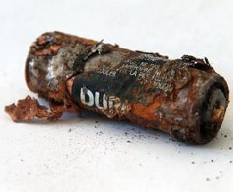
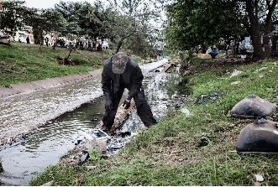
Ainsi, une filière de gestion durable des Déchets des Equipements Electroniques et Electriques reconnue et fonctionnant légalement en RDC, avec une volonté d’étendre l’action au-delà des autres provinces actuelles d’implantation. Grâce à son réseau des partenaires et de solidarité internationale créés autour de ce projet, les produits toxiques (cartes-mères, tubes cathodiques…) ne pouvant être recyclés en RDC pourront être exportés et recyclés dans une des 4 usines européennes installées en Belgique spécialisées dans le recyclage des tels produits.

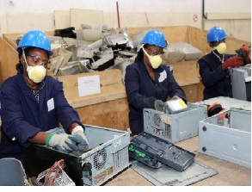
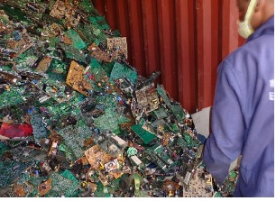
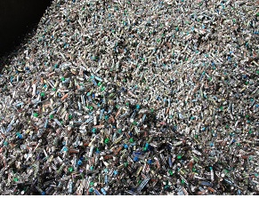
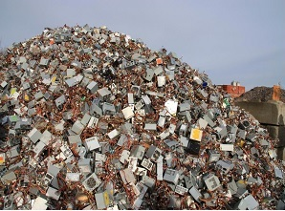
Le

